營建廢棄物減廢與資源化產品推廣講習會

- 主 旨：在原物料上漲幅度大增與注重資源永續利用之國際潮流趨勢下，期透過本次會議介紹政府推動營建廢棄物減廢的各項措施與成果以及介紹各式營建廢棄物之應用，說明近幾年之研究成果與邀集相關再利用產品業者、研究單位及使用單位分享再利用經驗，讓相關業者與社會大眾瞭解營建資源化產品之現況與未來展望，共同創造資源充分利用之永續環境。
- 主辦單位： 內政部營建署
- 協辦單位： 國立中央大學 營建管理研究所
- 日 期： 98年10月1日(四)
- 地 點： 台灣大學應用力學研究所國際會議廳
(106 台北市大安區羅斯福路四段1號)

- 活動地址：如附件
- 報名期限：即日起至98年9月25日（星期五）下午17:00止
- 活動費用：全程免費(校園停車費煩請自付)
- 報名人數：150人(額滿為止，欲參加者請盡速報名)
- 會議議程：
98年10月1日（星期四）
時間 | 主題 | 內容 | 主講者
9:30~10:00 | 報到 | 簽到及領取會議資料
10:00~10:10 | 長官致詞 | 蒞臨長官致詞 | 蒞臨長官
10:10~10:40 | 營建廢棄物減廢與資源化現況及發展 | 營建再利用現況與發展 | 黃榮堯教授/中央大學營管所
10:40~11:15 | 國內營建廢棄物減廢現況 | 營建廢棄物減廢政策之推動及資源回收成效 | 洪榮勳顧問/環保署
11:15~11:50 | 國內營建廢棄物減廢現況 | 營建再利用在工程上實際使用案例說明 | 陳顯童總經理/溪尾科技有限公司
11:50~12:00 | 意見交流 | 意見交流與整合
12:00~13:00 | 中場休息 | 茶點
13:00~13:35 | 國內再利用產品介紹 | 工業廢棄物資源化產品及輔導廠商再利用成效 | 劉蘭萍經理/台灣綠色生產力基金會
13:35~14:10 | 國內再利用產品介紹 | 再生粒料應用於公共工程 | 林志棟教授/中央大學土木系
14:10~14:25 | 意見交流 | 意見交流與整合

- 報名表：
公司名稱 |  | 所在縣市
姓名 |  | 職稱
午膳 | □ 葷食 □ 素食 | 連絡電話
*身分證字號 | (*本欄為公務人員終身學習護照登入之用)
備註
公司名稱 |  | 所在縣市
姓名 |  | 職稱
午膳 | □ 葷食 □ 素食 | 連絡電話
*身分證字號 | (*本欄為公務人員終身學習護照登入之用)
備註
公司名稱 |  | 所在縣市
姓名 |  | 職稱
午膳 | □ 葷食 □ 素食 | 連絡電話
*身分證字號 | (*本欄為公務人員終身學習護照登入之用)
備註
公司名稱 |  | 所在縣市
姓名 |  | 職稱
午膳 | □ 葷食 □ 素食 | 連絡電話
*身分證字號 | (*本欄為公務人員終身學習護照登入之用)
備註
報名注意事項
注意事項 | - 與會人員需自行前往會議地點。  - 欲參加說明會人員，請於98年9月25日（星期五）下午17:00前將報名表回傳至國立中央大學營建管理研究所，以利後續辦理行政作業。  - 本說明會核給公務人員終身學習3小時。  - 報名表不足請自行影印。
承辦  連絡人 | 姓名：潘彥任、王瀚祥  聯絡手機：0928-991597、0933-990229  聯絡電話：03-4227151-34037  傳真：03-4257092

地點：台灣大學應用力學研究所國際會議廳
(106 台北市大安區羅斯福路四段1號)

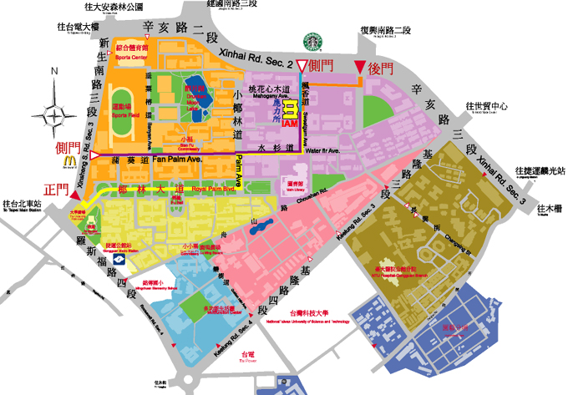

臺灣大學應用力學研究所 Institute of Applied Mechanics College of Engineering
地址：106台北市羅斯福路四段一號 National Taiwan Universiyt
Tel: (02)3366-5600 Fax: (02)2363-9290 Taipei 106 Taiwan, R.O.C.

※ 高速公路至台大應力所
- 北上
- 國道1號由建國南路交流道下，往市區方向至辛亥路下靠右往木柵方向行駛慢車道後，至復興南路口右轉入台大後門，扺本所。
- 國道3號由20.8公里木柵交流道下往台北方向，繞至國三甲線至辛亥路，穿過基隆路隧道後靠右慢車道行駛過了復興南路後第一條巷子右轉走約70公尺再兩次右轉繞至復興南路後直走台大後門，扺本所
- 南下
- 國道1號於建國南路交流道下，往市區方向至辛亥路下，高架道後靠右往木柵方向行駛慢車道後，至復興南路口右轉入台大後門，扺本所。
- 國道3號南下過了福德隧道後靠右下木柵交流道，再由台北聯絡道往台北方向至國三甲線直行辛亥路下，穿過基隆路隧道後至復興南路口左邊即台大後門，扺本所。
※ 如何上高速公路
本所往台大辛亥路後門出校園走國道1號者，出門後左轉辛亥路上建國高架道；走國道3號者，出校門即往右轉直上國三甲聯絡道。
※ 市區車輛至台大應力所
- 復興南路往南走到底即進入台大後門，另辛亥路往木柵方向至復興南路口右轉進入台大後門，扺本所。
- 中和、永和、新店、景美走基隆路高架至辛亥路下，轉入辛亥路二段，約200公尺扺復興南路口左邊即為台大後門。
- 由台北車站至羅斯福路四段一號、新生南路交叉口，由台大正門入者走椰林大道，再轉小椰林大道再順時鐘轉至本所。
- 由松山機場者可延敦化北路、敦化南路，接基隆路後約100餘公尺隨即右轉辛亥路二段，靠慢車道行至復興南路口左手邊即為台大後門。
※ 捷運新店線：公館站（正大門入台大）
※ 捷運木柵線：科技大樓站（延復興南路往南走約250公尺進入台大後門扺本所）
※ 各路公車：
台大資訊大樓站：298
羅斯福路公館站：30、653、74、254、278、643、644、252、251、236、606、291、208、1、510、253、907，由正大門進入台大。
新生南路台大站：642、290、505、907、284、253、52、280、311、○南，由西側門進入台大。
和平東路復興南路口站：3、72、74、18、52、211、235、284、237、278、15、209、295、626、和平幹線、敦化幹線（下車後走向和平東路二段96巷延96巷直走約250公尺跨過辛亥路即台大後人行側門扺本所）。

